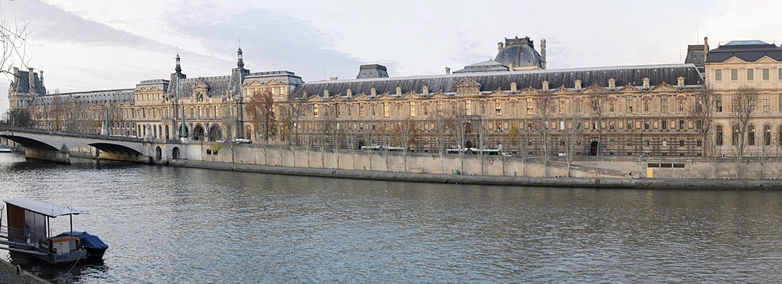
Revenons à nos moutons)).
Картинка 8
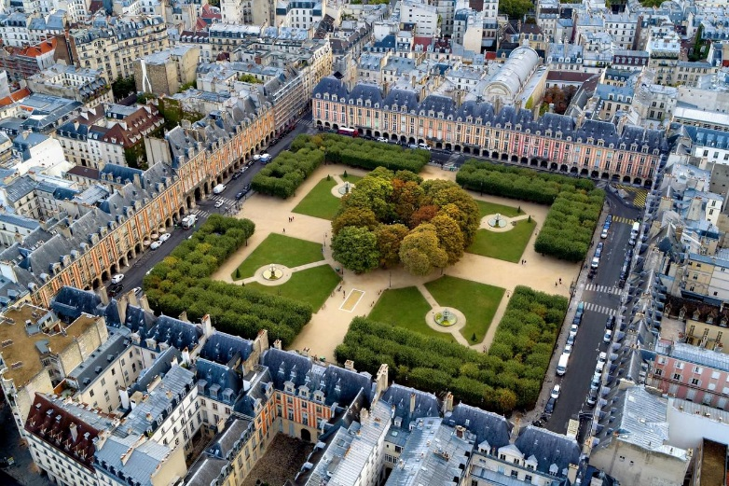
Генрих IV решает embellir Paris - затевает гигантскую перестройку Лувра (картинка 8) (пристраивает к Cour carrée самое длинное здание той эпохи grande Galerie du bord de l'eau), достраивая заодно суперсовременный Новый мост)), и задумывает создать на месте снесённого средневекового замка площадь для приятного времяпрепровождения (там должны были быть boutiques предметов роскоши))).
Картинка 9
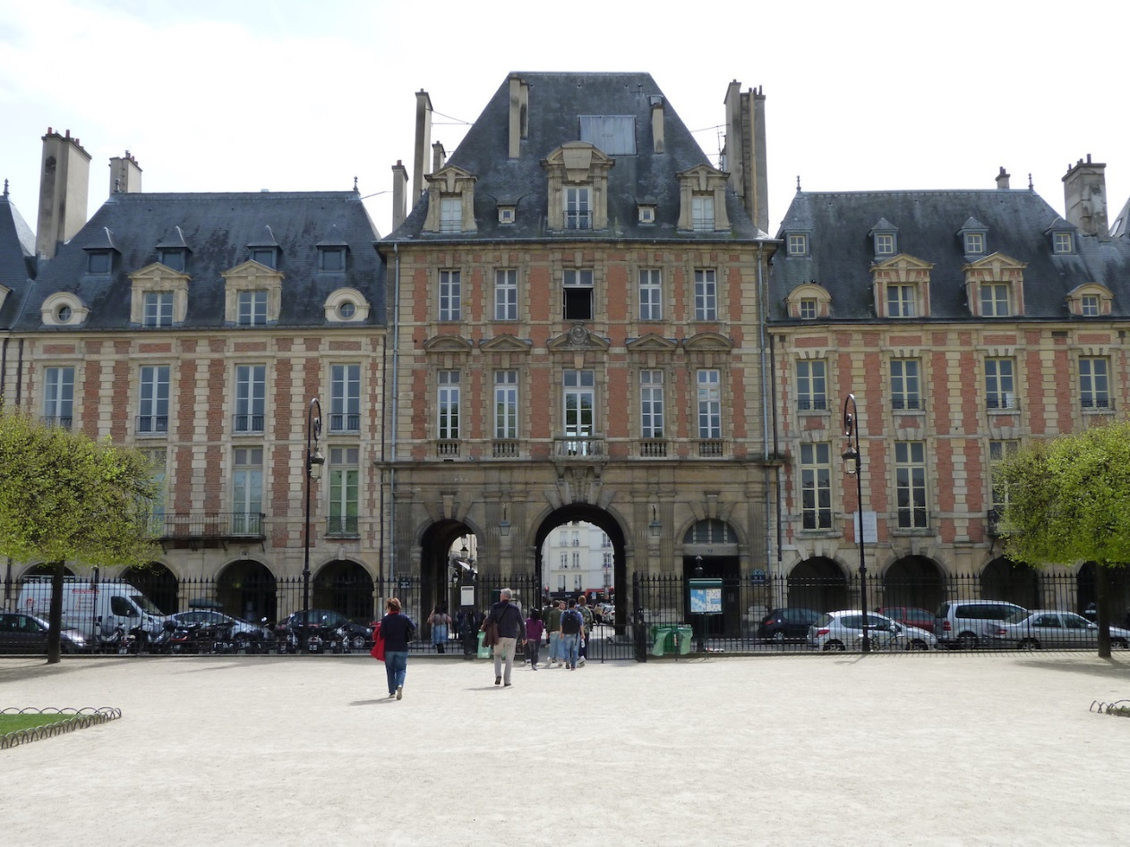
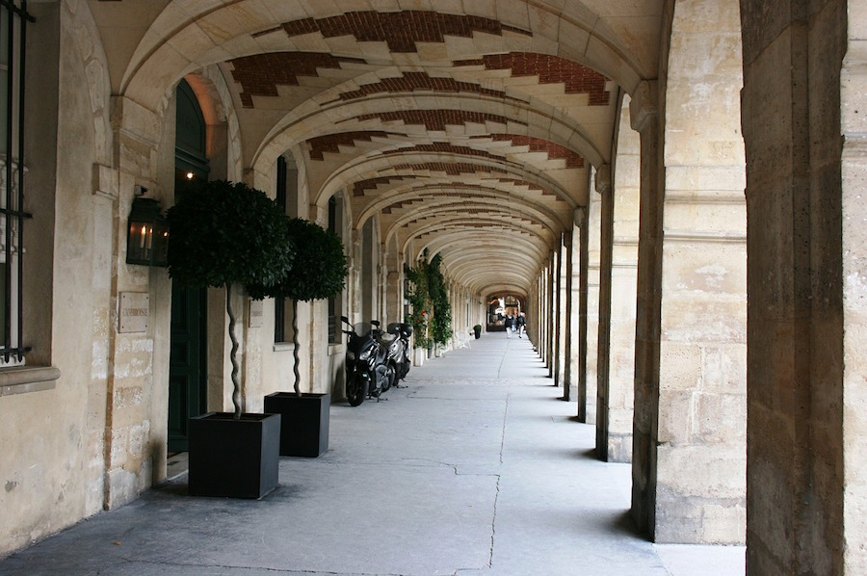
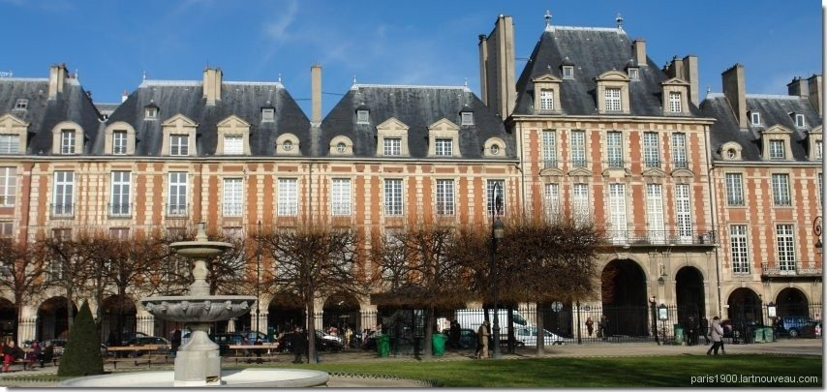
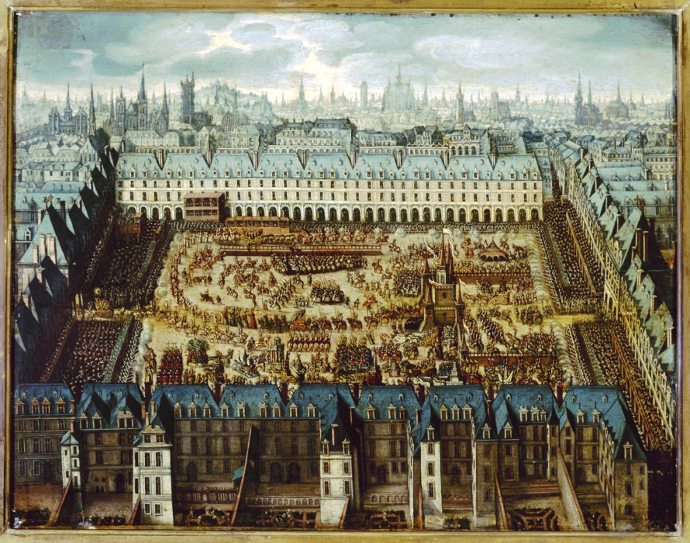
(картинка 9) Королевские архитекторы творчески перерабатывают античный образец - виллу римского патриция с центральным внутренним двором - и создают новый тип организации городского пространства: квадратной формы площадь, окружённую зданиями с единообразными фасадами, внутри которой создаётся некое идеальное жизненное пространство. (картинка 10) На южной стороне выдаётся из общего ряда особняк для короля (Рavillon du roi), на северной - для королевы. А придворные могли тусоваться прогуливаться в аркадах первого этажа, тоже вдохновлённых древнеримскими виллами (и клуатрами средневековых монастырей), (картинка 11) и развлекаться физическими упражнениями на песочке центральной части (дуэли, в том числе, были популярным видом состязаний))). Здания радуют взор приятным сочетанием тёплых тонов кирпича и камня и холодным оттенком сланцевых крыш характерных для Ile-de-France. (картинка 12)
Картинка 10
Картинка 11
Картинка 12
Картинка 13
(картинка13) Открытие нового ансамбля состоялось в 1612г. - были организованы празднества в честь женитьбы наследника, будущего Людовика XIII, а в 1639г. в центре площади, по инициативе Richelieu, установлена его конная статуя (возможно, министр рассчитывал, что присутствие государя разгонит дуэлистов?).
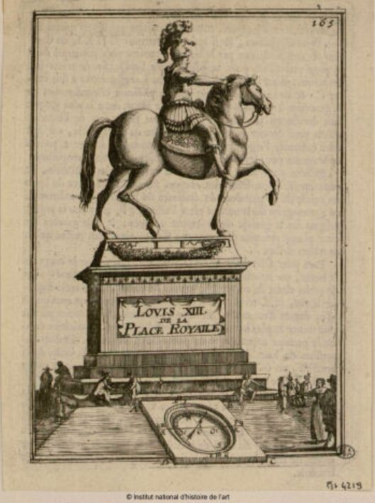
(картинка 14) А при Людовике XIV окончательно складываются принципы создания королевской площади - городского пространства, которое сформировано одинаковыми, симметричными фасадами зданий, построенных по общему плану на одной линии, и организовано вокруг статуи государя.

(картинка15)
Этот концепт многозначен:
- воплощение классической идеи о победе разума над хаосом - на месте стихийно складывавшихся средневековых улочек возникает рационально спланированное пространство
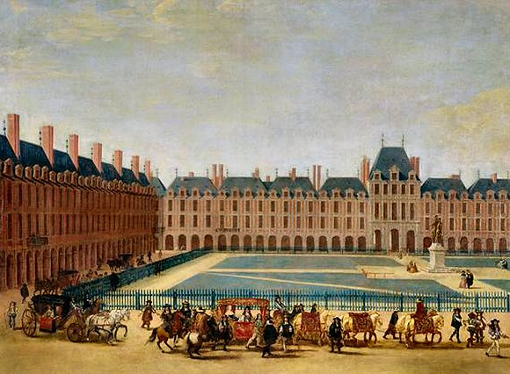
- гармония окружающей среды дарит равновесие душе (идеальный человек классицизма - господин над своими страстями).
Картинка 15
- символ абсолютной монархии - государь в центре политической системы и общественных отношений, как Солнце в окружении планет, всё вращается вокруг него, всё от него исходит и к нему возвращается. Он – воплощённое величие, и окружающее его пространство должно соответствовать)).

